温馨提示：
此套题为Word版，请按住Ctrl,滑动鼠标滚轴，调节合适的观看比例，答案解析附后。关闭Word文档返回原板块。
专题强化训练(七)
电化学原理的综合应用
(45分钟 100分)
一、选择题(本题包括6小题,每小题7分,共42分)
1.(2015·保定模拟)控制合适的条件,KI溶液过量,将反应2Fe³⁺+2I⁻2Fe²⁺+I₂设计成如下图所示的原电池。下列判断正确的是 ( )
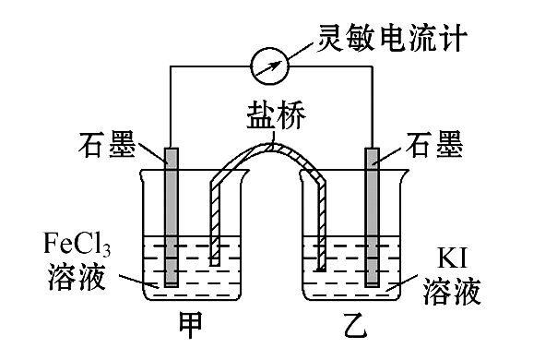
A.反应开始时,甲中石墨电极上Fe³⁺发生氧化反应
B.反应开始时,乙中石墨电极的反应式:I₂+2e⁻2I⁻
C.电流计读数为零时,在甲中加入KSCN溶液,出现红色
D.电流计读数为零时,反应处在停止状态
【解析】选C。本题考查原电池原理及化学平衡,根据所给原电池的反应原理可知,Fe³⁺在正极发生还原反应,甲池中存在Fe³⁺,故A错误;乙池为负极,失电子的物质是I⁻,B错误;此反应是可逆反应,电流计的读数为零时说明反应处于平衡状态,故甲池中含有Fe³⁺,C正确,D错误。
【互动探究】
(1)电流计指针为零时,上述反应的正反应速率与逆反应速率的大小关系如何?
提示:当电流计指针为零时,说明没有电子发生转移,则反应达到平衡,正逆反应速率相等。
(2)平衡时甲中溶入FeCl₂固体后,电流计读数是否为零?
提示:当加入Fe²⁺,导致平衡逆向移动,则Fe²⁺失去电子生成Fe³⁺,作为负极,而乙中石墨成为正极,故电流计读数不为零。
2.(2015·牡丹江模拟)有关下列四个常用电化学装置的叙述中正确的是 ( )
图Ⅰ碱性  锌锰电池 | 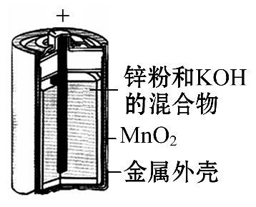
图Ⅱ铅蓄电池 | 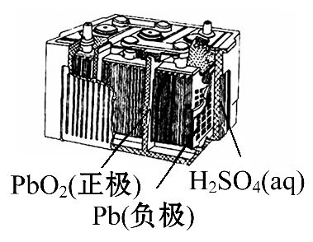
图Ⅲ电解精  炼铜 | 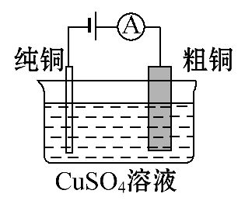
图Ⅳ银锌  纽扣电池 | 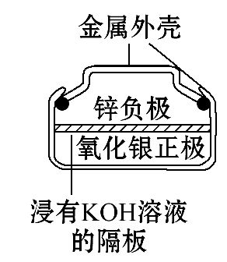
A.图Ⅰ所示电池中,负极电极反应为Zn-2e⁻Zn²⁺
B.图Ⅱ所示电池放电过程中,硫酸浓度不断增大
C.图Ⅲ所示装置工作过程中,电解质溶液中Cu²⁺浓度始终不变
D.图Ⅳ所示电池中,Ag₂O是氧化剂,电池工作过程中被还原为Ag
【解析】选D。A项在碱性条件下不能生成Zn²⁺;B项放电时正极和负极都要生成PbSO₄,硫酸的浓度减小;C项中比铜活泼的金属以阳离子的形式残留在溶液中,依据电子守恒可知,溶液中Cu²⁺浓度要降低;D项Ag₂O作正极,发生还原反应:Ag₂O+2e⁻+H₂O2Ag+2OH⁻。
3.(双选)(2015·肇庆模拟)如图所示的装置中,当闭合K时,下表中对装置的描述正确的一项是 ( )
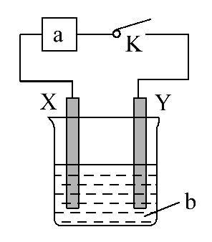
选项 | a | X极材料 | Y极材料 | b | 对装置的描述
A | 电流表 | 石墨 | 铜 | 氯化铁溶液 | 铜为负极,石墨电极质量增加
B | 电流表 | 铁 | 铜 | 盐酸 | 电子流动路径是铁→外电路→铜→盐酸→铁,从而构成闭合回路
C | 直流电源 | 石墨 | 石墨 | 硫酸 | 溶液的pH减小
D | 直流电源 | 铜 | 铁 | 硫酸铜溶液 | 溶液中Cu²⁺的浓度可能保持不变
【解析】选C、D。A中为原电池,反应式为2Fe³⁺+Cu2Fe²⁺+Cu²⁺,故石墨电极质量不增加;B中为原电池,Fe为负极,Cu为正极,电子只在电极和外电路中流动,溶液中靠离子定向移动从而形成闭合回路;C中电解H₂SO₄,实质为电解水,溶液体积减少而H₂SO₄的物质的量不变,故pH减小;D中为在铁表面镀铜,故溶液中Cu²⁺的浓度基本不变。
4.甲图为一种新型污水处理装置,该装置可利用一种微生物将有机废水的化学能直接转化为电能。乙图是一种家用环保型消毒液发生器,用惰性电极电解饱和食盐水。下列说法中不正确的是 ( )
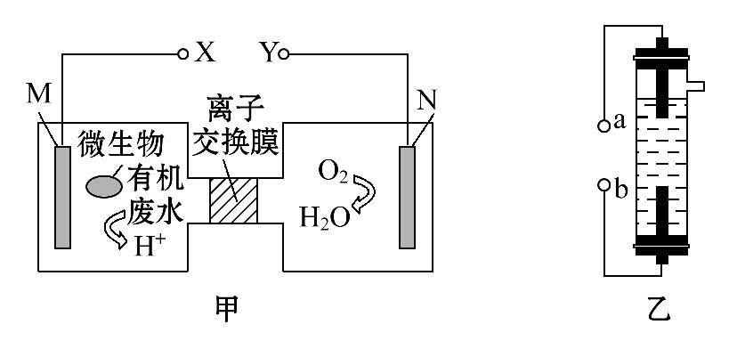
A.装置乙的a极要与装置甲的X极连接
B.装置乙中b极的电极反应式为2Cl⁻-2e⁻Cl₂↑
C.若有机废水中主要含有葡萄糖,则装置甲中M极发生的电极反应为C₆H₁₂O₆+6H₂O-24e⁻6CO₂↑+24H⁺
D.N电极发生还原反应,当N电极消耗5.6 L(标准状况下)气体时,则有2N_{A}个H⁺通过离子交换膜
【解析】选D。由题图甲分析得出M(或X)为负极,N(或Y)为正极,由图乙分析得出a为阴极,b为阳极。乙的a极要与甲的X极相连接,A项正确;乙的b极为阳极,氯离子放电,B项正确;因图甲中传递的是质子,葡萄糖在M极放电,故电极反应式为C₆H₁₂O₆+6H₂O-24e⁻6CO₂↑+24H⁺,C项正确;氧气在N电极得到电子,电极反应式为O₂+4H⁺+4e⁻2H₂O,故消耗标准状况下5.6 L氧气时,转移1 mol电子,即有N_{A}个H⁺通过离子交换膜,D项错误。
5.(2015·南平模拟)可以用石墨作阳极、钛网作阴极、熔融CaF₂-CaO作电解质,利用图示装置获得金属钙,并以钙为还原剂还原二氧化钛制备金属钛。下列说法中不正确的是 ( )
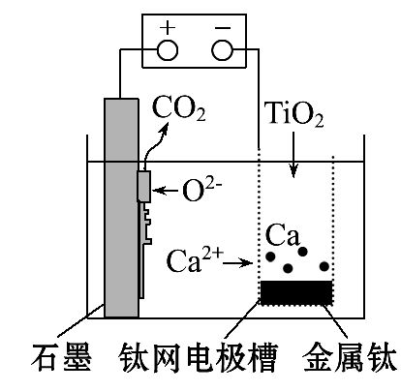
A.熔融的CaF₂-CaO起到了导电的作用
B.阳极的电极反应式为C+2O²⁻-4e⁻CO₂↑
C.在制备金属钛前后,整套装置中CaO的总量不变
D.若用铅蓄电池作该装置的供电电源,“+”接线柱应连接Pb电极
【解析】选D。熔融的CaF₂-CaO电离成自由移动的离子导电,A正确;由图可知B正确;阴极反应式为Ca²⁺+2e⁻Ca,2Ca+TiO₂Ti+2CaO,故C正确;Pb是铅蓄电池的负极,应接“-”接线柱,故D错误。
【加固训练】由于具有超低耗电量、寿命长的特点,LED产品越来越受人欢迎。如图是氢氧燃料电池驱动LED发光的装置。
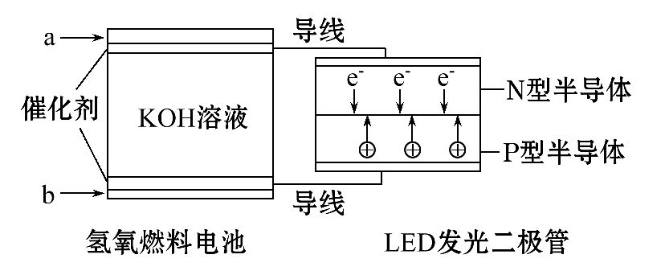
①a处通入的气体是氢气,b处通入的气体是氧气;
②该装置中只涉及两种形式的能量变化;③电池正极的电极反应式为O₂+2H₂O+4e⁻4OH⁻;④P型半导体连接的是电池负极。上述说法中正确的是 ( )
A.①② B.①③
C.③④ D.②④
【解析】选B。根据电子的流向可知,a极是电子流出的极(负极),所以a处通入H₂,b处通入O₂,①正确;该装置至少涉及化学能、电能、光能的转化,②错误;碱性条件时,电池正极的电极反应式为O₂+2H₂O+4e⁻4OH⁻,③正确;P型半导体连接的是电池正极,④错误。综合得到正确选项是B。
6.(双选)(2015·惠州模拟)如图所示甲、乙两个装置,所盛溶液体积和浓度均相同且足量,当两装置电路中通过的电子都是1 mol时,下列说法不正确的是 ( )
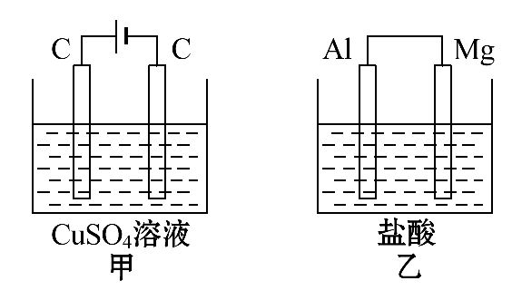
A.溶液的质量变化:甲增大乙减小
B.溶液pH变化:甲减小乙增大
C.相同条件下产生气体的体积:V_{甲}=V_{乙}
D.电极反应式:甲中阴极为Cu²⁺+2e⁻Cu,乙中负极为Mg-2e⁻Mg²⁺
【解析】选A、C。甲中总反应式为2CuSO₄+2H₂O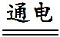2Cu+2H₂SO₄+O₂↑,乙中总反应式为Mg+2HClMgCl₂+H₂↑,故甲溶液质量减小,乙溶液质量增大,A错;甲中生成H₂SO₄,pH减小,乙中消耗盐酸,pH增大,B对;当两装置电路中通过的电子都是
1 mol时,甲中产生0.25 mol O₂,乙中产生0.5 mol H₂,故相同条件下,甲、乙中产生气体的体积比为1∶2,C错;甲中阴极为Cu²⁺放电,电极反应式为Cu²⁺+2e⁻Cu,乙中负极为Mg放电,电极反应式为Mg-2e⁻Mg²⁺,D对。
【方法规律】原电池、电解池、电镀池等的判定技巧
(1)无外接电源者,必然是原电池。
(2)有外接电源,两极插入电解质溶液中,且阳极金属与电解质溶液中的金属阳离子不同则为电解池。
(3)有外接电源,两极插入电解质溶液中,且阳极金属与电解质溶液中的金属阳离子相同则为电镀池。
(4)有外接电源,两极插入电解质溶液中,且阳极金属、阴极金属与电解质溶液中的金属阳离子均相同则为电解精炼装置。
二、非选择题(本题包括4小题,共58分)
7.(14分)某校化学兴趣小组为了探究原电池工作原理,进行如下系列实验,请分析实验结果后回答相应问题。
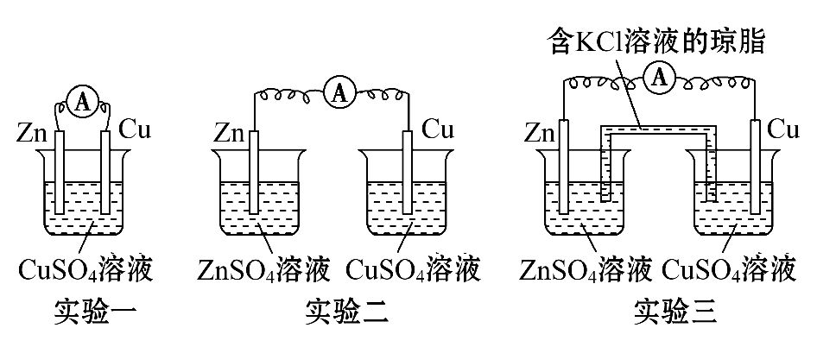
(1)实验一中铜片、锌片表面均有红色物质析出,电流计指针偏转,但较短时间内电流明显减小。实验结束时测得锌片减少了3.94 g,铜片增重了3.84 g,则该原电池的工作效率是 (指参加原电池反应的锌占反应总量的百分率)。
(2)实验二中刚将铜、锌片插入溶液中时电流计指针有偏转,但立即就归零了。为什么锌的电子不能持续通过导线流向铜极给Cu²⁺? 。
(3)实验三中盐桥中K⁺流向 溶液(填“ZnSO₄”或“CuSO₄”),如果Zn的消耗速率为1×10⁻³mol·s⁻¹,则K⁺的迁移速率为 mol·s⁻¹。与实验一比较,实验三原电池的工作效率大大提高,原因是 。
(4)根据实验一、二、三可得出的结论是 (写出两点即可)。
【解析】(1)铜片质量增加是由于溶液中的Cu²⁺在Cu极获得电子变为Cu,Zn失电子的物质的量等于Cu²⁺获得电子的物质的量,即参与形成原电池的n(Zn)=n(Cu)=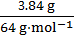=0.06 mol,其质量为0.06 mol×65 g·mol⁻¹=3.9 g。实际测得锌片减少了3.94 g,说明Zn直接与Cu²⁺发生置换反应在锌片上析出Cu,由反应:Zn+Cu²⁺Cu+Zn²⁺,结合差值法可得Zn的质量为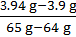×65 g=2.6 g,参加反应的Zn的总质量为3.9 g+2.6 g=6.5 g,所以原电池的工作效率为×100%=60%。(2)将铜片、锌片插入溶液中的瞬间,Zn、Cu之间存在电势差,能产生短暂的电流,但整个装置没形成闭合回路,锌的电子就不能持续通过导线流向铜极给Cu²⁺,所以立即就归零了。(3)实验三中,Zn为原电池的负极,Cu极上富集有大量的负电荷,所以带正电荷的K⁺向CuSO₄溶液迁移。根据电子守恒可知K⁺的迁移速率为Zn的消耗速率的两倍,即为2×10⁻³mol·s⁻¹。对比实验一和实验三的装置特点可知,锌片没有直接插入CuSO₄溶液中,Zn不能直接与Cu²⁺发生置换反应,从而大大提高了原电池的工作效率。(4)根据实验一、二、三的现象和原电池的形成条件、应用即可分析得出结论。
答案:(1)60% (2)未形成闭合的回路
(3)CuSO₄ 2×10⁻³ 氧化剂和还原剂互不接触,电子只能通过导线发生转移
(4)Zn的活泼性比Cu强、原电池的两极需形成闭合回路才能产生电流或正、负极在同一电解质溶液中时工作效率降低(其他合理答案也可)
【加固训练】某化学活动小组利用如下甲装置对原电池进行探究,请回答以下问题:(其中盐桥为含有饱和KCl溶液的琼脂)
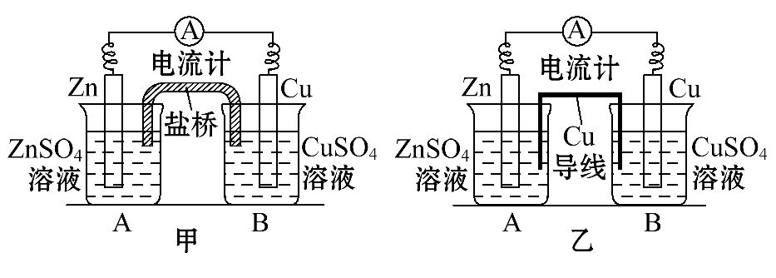
(1)在甲装置中,当电流计中指针发生偏转时,盐桥中的K⁺移向 烧杯(填“A”或“B”),装置中电子的移动路径和方向为 。
该小组同学提出设想:如果将实验中的盐桥换为导线(铜制),电流表是否也发生偏转呢?带着疑问,该小组利用乙装置进行了实验,发现电流计指针同样发生偏转。回答下列问题:
(2)对于实验中产生电流的原因,起初认为该装置仍然为原电池,但老师提醒注意使用的是铜导线,经深入探讨后认为烧杯A实际为原电池,在此问题上,该小组成员的意见发生了很大分歧;
①一部分同学认为是由于ZnSO₄溶液水解显酸性,此时原电池实际是由Zn、Cu作电极,H₂SO₄溶液作为电解质溶液而构成的原电池。如果这个观点正确,写出烧杯B中铜片上发生反应的电极反应式 _______________________________________
_________________________________________________________________。
②另一部分同学认为是溶液酸性较弱,由于溶解在溶液中的氧气的作用,使得Zn、Cu之间形成原电池。如果这个观点正确,那么原电池的正极反应式为 ___
_________________________________________________________________。
(3)若第(2)小题中观点②正确,则可以利用此原理设计电池为在偏远海岛工作的灯塔供电。其具体装置为以金属铝和石墨为电极,以海水为电解质溶液,请写出该电池工作时总反应的化学方程式 。
【解析】(1)甲装置中Zn为负极,Cu为正极,电流方向为Cu→电流计→Zn→盐桥→Cu,电流的方向为正电荷运动的方向,负电荷运动的反方向,故K⁺移向B烧杯,电子由Zn电极经外电路流向Cu电极。
(2)若盐桥改为铜导线,且仍有电流产生,说明A为原电池,而B为电解池。A中Zn为负极,Cu为正极,氧化性微粒可能为Zn²⁺水解产生的H⁺或溶解于溶液中的O₂。则B中铜片为阴极,电极反应式为Cu²⁺+2e⁻Cu。如②所述,A中正极上O₂获得电子。
(3)Al为负极,石墨为正极,海水为电解质溶液,O₂为氧化剂,总反应方程式为4Al+3O₂+6H₂O4Al(OH)₃。
答案:(1)B 由Zn电极沿导线流向Cu电极
(2)①Cu²⁺+2e⁻Cu ②O₂+2H₂O+4e⁻4OH⁻
(3)4Al+3O₂+6H₂O4Al(OH)₃
8.(14分)A、B、C三种强电解质,它们在水中电离出的离子如下表所示:
阳离子 | Na⁺、K⁺、Cu²⁺
阴离子 | S、OH⁻
如图1所示装置中,甲、乙、丙三个烧杯分别盛放足量的A溶液、足量的B溶液、足量的C溶液,电极均为石墨电极。
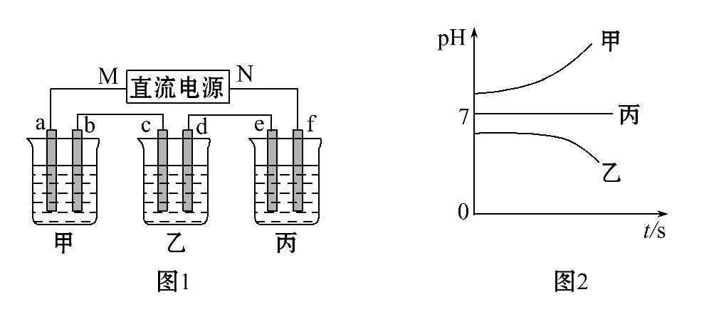
接通电源,经过一段时间后,测得乙中c电极质量增加了16 g。常温下各烧杯中溶液的pH与电解时间t的关系如图2。据此回答下列问题:
(1)M为电源的 极(填“正”或“负”);电极b上发生的电极反应式为 。
(2)计算电极e上生成的气体在标准状况下的体积为 。
(3)写出乙烧杯中发生电解的总反应式 。
(4)如果电解过程中B溶液中的金属离子全部析出,此时电解能否继续进行,为什么? _______________________________________________________________
_________________________________________________________________。
(5)此时要使丙中溶液恢复到原来的状态,操作是 _________________________
_________________________________________________________________。
【解析】乙中c电极质量增加,则c极发生的反应为Cu²⁺+2e⁻Cu,即c极为阴极,由此可推出b为阳极,a为阴极,M为负极,N为正极。测得乙中c电极质量增加了16 g,有金属析出的是含Cu²⁺的水溶液,其他的都不可能,而Cu²⁺只能和S结合,可以确定B为硫酸铜;由常温下各烧杯中溶液的pH与电解时间t的关系图,可以确定A为KOH或NaOH溶液,C为Na₂SO₄或K₂SO₄溶液。甲中为KOH或NaOH溶液,相当于电解H₂O,阳极b处为阴离子OH⁻放电,即4OH⁻-4e⁻2H₂O+O₂↑。当乙中有16 g Cu析出时,转移的电子为0.5 mol,2CuSO₄+2H₂O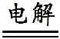2Cu+O₂↑+2H₂SO₄。而整个电路是串联的,故每个烧杯中的电极上转移的电子数是相等的。丙中为Na₂SO₄或K₂SO₄溶液,相当于电解水,由方程式2H₂O2H₂↑+O₂↑可知,生成2 mol H₂,转移
4 mol电子,所以当整个反应中转移0.5 mol电子时,生成的H₂为0.25 mol,标准状况下的体积为0.25 mol×22.4 L·mol⁻¹=5.6 L。铜全部析出后,电解质变为H₂SO₄,所以电解反应仍能进行。甲和丙烧杯中均消耗水0.25 mol,若要恢复到原来的状态,应向烧杯中加4.5 g水。
答案:(1)负 4OH⁻-4e⁻2H₂O+O₂↑
(2)5.6 L
(3)2CuSO₄+2H₂O2Cu+O₂↑+2H₂SO₄
(4)能,因为此时CuSO₄溶液已转变为H₂SO₄溶液,反应变为电解水的反应
(5)向丙烧杯中加4.5 g水
【方法规律】判断电解后溶液pH变化的方法
根据原溶液的酸、碱性和电极产物即可对电解后溶液pH的变化作出正确的判断,其方法如下:
(1)若电极产物只有H₂而无O₂,则pH变大。
(2)若电极产物只有O₂而无H₂,则pH变小。
(3)若电极产物既有O₂又有H₂,原溶液呈酸性则pH变小,原溶液呈碱性则pH变大,原溶液呈中性则pH不变。
9.(15分)(2015·许昌模拟)一百多年以前,人们曾用金属钠还原氧化铝得到金属铝,由于当时钠很贵,因而铝比钠更贵,价格跟黄金不相上下。直到19世纪末,人们发明了生产铝的新方法——电解冰晶石(Na₃AlF₆)和氧化铝的熔融混合物,才能够大规模冶炼金属铝。其电解反应式为2Al₂O₃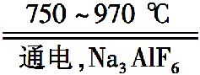4Al+3O₂↑。
回答下列问题:
(1)氯化铝的熔点为190℃(2.5×10⁵Pa条件下,常压下在180℃时升华),比氧化铝的熔点(2 025℃)要低得多,为何不用电解熔融氯化铝的方法冶炼金属铝?
_________________________________________________________________。
(2)电解时阳极反应式是 ,阴极反应式是 。
(3)电解槽中阴极和阳极材料都是碳块,哪一极的碳块消耗较快?答: 。为什么? ____________________________________________________________
_________________________________________________________________。
(4)在海洋工程上,通常用铝合金(Al-Zn-Cd)保护海底钢铁设施,其原理如下图所示:
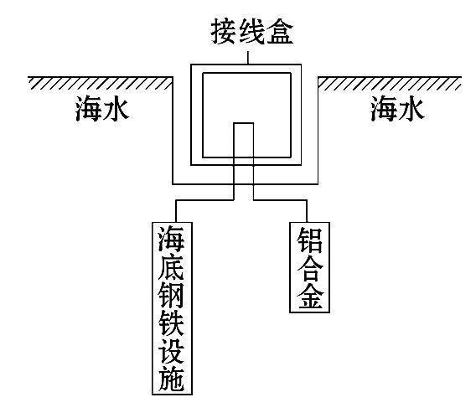
其中负极发生的电极反应为 ;在实际应用中,用铝合金而不选用纯铝。纯铝不能很好地起到保护作用,其原因是 ___________________。
【解析】本题主要考查电解的应用以及金属的防护方法。
(1)AlCl₃是共价化合物,熔融态不导电。
(2)阳极阴离子(O²⁻)放电,阴极阳离子(Al³⁺)放电。
(3)注意分析电极产物以及所处的环境条件。
(4)灵活应用原电池原理进行分析判断。
答案:(1)AlCl₃是共价化合物,熔融状态下不能发生电离
(2)6O²⁻-12e⁻3O₂↑ 4Al³⁺+12e⁻4Al
(3)阳极 阳极生成的氧气在高温下很容易与碳块发生反应
(4)Al-3e⁻Al³⁺ 纯铝表面易被氧化,生成一层致密的氧化膜,使其不易被腐蚀,无法起到保护钢铁设施的作用
10.(15分)(2015·惠州模拟)广东是我国制造光电池的重要基地。硒是制光电池的一种原料,人体缺少硒就会得“克山病”,从电解精炼铜的阳极泥中提取硒的流程如下:
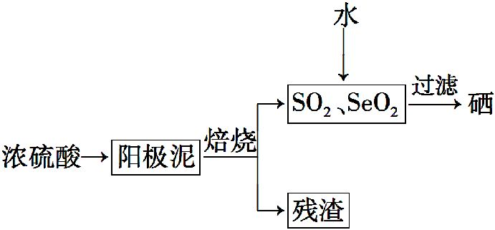
请回答下列问题:
(1)实验室中电解精炼铜的简易装置如图所示,请在图中标出电极材料和电解液的名称。
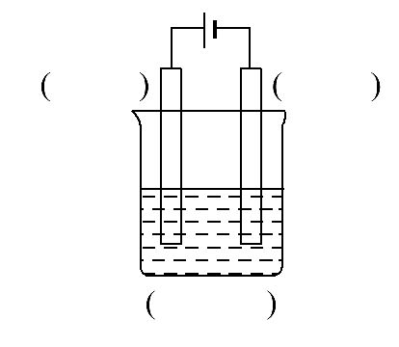
(2)阳极泥中硒以Se、Ag₂Se、Cu₂Se等形式存在,Se与浓硫酸反应的化学方程式为 ________________________________________________________________
_________________________________________________________________。
(3)SeO₂溶于水得H₂SeO₃(K_{a1}=3.5×10⁻³,K_{a2}=5.0×10⁻⁸),亚硒酸溶液与SO₂反应制硒的离子方程式为 ________________________________________________
_________________________________________________________________。
电解亚硒酸溶液可制得强酸H₂SeO₄,则电解时的阳极反应式为 _____________
_________________________________________________________________。
(4)上述硒的提取过程中存在的主要问题是 ______________________________
_________________________________________________________________。
【解析】(1)电解精炼铜时粗铜作阳极,精铜作阴极,CuSO₄溶液作电解液。(2)根据流程图可知硒的氧化产物为SeO₂,浓硫酸的还原产物为SO₂,由此可得出化学方程式。(3)根据题中提示H₂SeO₃是弱酸,在离子方程式中应写化学式。电解亚硒酸溶液时,阳极发生氧化反应生成硒酸。
答案:(1)左侧:粗铜 右侧:精铜 电解液:硫酸铜溶液
(2)Se+2H₂SO₄(浓)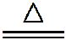SeO₂↑+2SO₂↑+2H₂O
(3)H₂SeO₃+2SO₂+H₂OSe+2S+4H⁺
H₂SeO₃-2e⁻+H₂OSe+4H⁺
(4)浓硫酸的腐蚀性强;焙烧过程中产生大量有毒气体SO₂,污染环境(其他合理答案亦可)
关闭Word文档返回原板块

